SZKOLENIE 8: Likwidowanie barier

WPROWADZENIE:
Różnorodne bariery dostępu do uczenia się w przypadku osób starszych nie zawsze są oczywiste i łatwe do pokonywania. Bariery te mogą być związane z warunkami życia lub stereotypami, które zniechęcają do uczestnictwa. Wyzwaniem dla nauczyciela osób dorosłych jest zmniejszenie wpływu tych barier poprzez stosowanie odpowiednich strategii. Należy czynić starania, aby uczniowie, trenerzy i instytucje edukacyjne skutecznie wykorzystywały uczenie w grupach. Celem tego modułu jest wskazanie zmian, które są potrzebne, aby uczenie się było interesujące i zakończone sukcesem.

CELE SZKOLENIA:
Uczestnicy szkolenia będą potrafili:
- Identyfikować i analizować bariery w uczeniu się.
- Rozwijać umiejętności minimalizowania barrier.
- Określać pola manewru w obrębie barier.
- Opracowywać strategie usuwania barier.
- Stosować rozwiązania, które umożliwiają usuwanie barier.
- Budować poczucie własnej wartości trenerów.

TREŚĆ SZKOLENIA:
ZADANIE 1:
Definicja barier
Zadanie wykorzystuje "krytyczne i kreatywne uczenie się poprzez wykorzystanie kategorii estetycznej" i jest podzielone na cztery etapy.
Odpowiedzi na zaproponowane pytania moderator notuje na tablicy i są one widoczne w trakcie całego procesu. W pierwszych dwóch etapach, uczestnicy wyrażają swoje indywidualne przemyślenia. Podczas pozostałych dwóch, pracują w małych grupach, a następnie, każda grupa przedstawia swoje pomysły na sesji plenarnej.

Przedstawiamy grupie fotografię starego człowieka, obraz Edwarda Hoppera (1906-1907) “Paryżanin z butelką wina i bochenkiem chleba.”

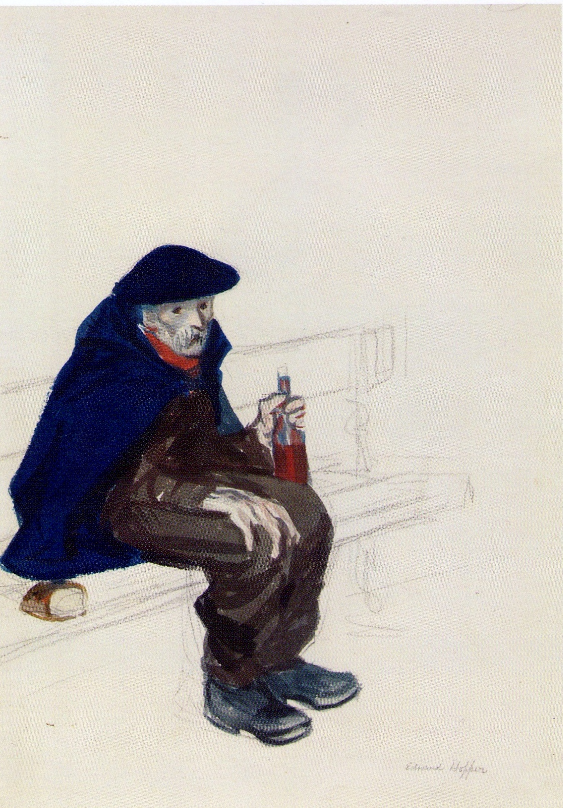

PIERWSZY ETAP
Pytania obserwacyjne
Pozwól pracować swoim oczom i daj sobie czas na oglądanie obrazu.
- Co widzisz?
- Gdzie i kiedy mogła mieć miejsce ta scena?
- Czy jest coś, co Ciebie zaskakuje lub zasmuca?
- Jakie uczucia wywołuje u Ciebie ta scena?
- Opisz sytuację z punktu widzenia starego człowieka

DRUGI ETAP
Pytania analityczne
- Scharakteryzuj sportretowaną postać
- Co może go zniechęcić i trzymać z dala od uczenia się?
- Czy wierzysz, że może być przyszłym uczniem?

TRZECI ETAP
Przeniesienie na poziom uogólnienia
- Jak można zachęcić starego człowieka do udziału w uczeniu się?
- Co uważasz za swoje najmocniejsze strony jako wychowawcy w podejściu do takiej osoby?
- Jakie są twoje najsłabsze strony?

CZWARTY ETAP
Proces oceny
- Przemyśl jeszcze raz cały proces.
- Oceń doświadczenia i ponownie zastanów się nad swoimi spostrzeżeniami.

ZADANIE 2:
Zadanie 2 jest inspirowane twórczością Augusto Boala (Teatr uciśnionych).
Jego celem jest pokazanie nauczycielom jak bariery wpływają na uczenie się w grupie w późniejszym wieku i jak rozwijać strategie radzenia sobie z nimi. W zadaniu wykorzystywana jest metoda odgrywania ról. Opis ról (poniżej) należy rozdać uczestnikom. Trzy osoby wybierają i odgrywają swoją rolę, a reszta uczestników obserwuje scenę i wymyśla nowe sposoby radzenia sobie z sytuacją. Kiedy czują, że mają pomysł, wiedzą jak zmienić wydarzenia, aby skutecznie rozwiązać problem, mogą zawołać "zamrożenie" i zajmujeą miejsce nauczyciela. Instruktor prowadzący pełni w grupie funkcję mediatora.
Role:
- "Nauczyciel" – nauczyciel stara się znaleźć kreatywne sposoby uczenia się osób dorosłych w sposób zajmujący i użyteczny. Nauczyciel jest młody, dopiero rozpoczął pracę i ma nadzieję na przeprowadzenie udanej akcji edukacyjnej, która coś zmieni w życiu starszych uczniów, mających trudności w dostępie do uczenia się. Po dyskusji z uczniami, nauczyciel zauważa, że ​​ich największą potrzebą jest poznanie mediów cyfrowych. Jednak zdaje sobie sprawę, że rzeczywistość nie jest zgodna z oczekiwaniami, gdyż przedstawiciel instytucji ma konkretny pomysł, jak program powinien być realizowany i jest on zupełnie inny od wizji nauczyciela. Dodatkowo, wielu uczących się nie chce się angażować w naukę.
- "Boss" – ograniczony przedstawiciel instytucji, wyznaczony do opieki nad klasą. Akceptuje tylko tradycyjne metody nauczania, tak naprawdę nie wierzy, że starsze osoby potrzebują jakiejkolwiek edukacji i uczestniczy w programie tylko z powodu dotacji otrzymanej od miasta. Boss uważa, że ​​zajęcia powinny dotyczyć rzemiosła, ponieważ podobne zajęcia zostały zrealizowane w przeszłości, więc "po co męczyć się z czyś nowym? Przecież i tak ci ludzie niewiele więcej mogą się nauczyć. ".
- “Uczeń” – senior z niskim poziomem pewności siebie. Jest chętny, aby dowiedzieć się, jak korzystać z komputera, ale obawia się, że jest zbyt stary i nie poradzi sobie. Nie chce lekcji o rzemiośle. Ponadto, jego zdaniem nauczyciel jest zbyt młody, by go zrozumieć.
Trzy osoby spotkają się, w celu ustalenia zawartości programu nauczania. Celem nauczyciela jest porozumienie z przedstawicielem instytucji i zmotywowanie ucznia do aktywnego udziału w uczeniu się.

ZADANIE 3:
Opracowanie wyników - Dyskusja grupowa
Końcowa dyskusja grupowa koncentruje się na pokonywaniu barier i wyszukiwaniu najbardziej twórczych sposobów radzenia sobie z nimi. Prowadzący notuje na tablicy w oddzielnych kolumnach (bariery / strategie). Poświęć trochę czasu, aby zastanowić się nad całym procesem, Co zabieram ze sobą z dzisiejszej dyskusji w grupie?, Co mogę użyć w przyszłości? Napisz małą notatkę i zabierz ze sobą ...

